FAKTOR RISIKO DIARE AKUT PADA BALITA DI KECAMATAN ULEE KARENG

SKRIPSI

Diajukan Sebagai Salah Satu Syarat Untuk Dapat Melaksanakan Penelitian Guna Memperoleh Gelas Sarjana Pendidikan Dokter pada Fakultas Kedokteran Universitas Abulyatama Aceh

Oleh
CINDY YOLANDA
16171058



FAKULTAS KEDOKTERAN
UNIVERSITAS ABULYATAMA ACEH
ACEH BESAR
2019

HALAMAN ORISINALITAS

PERNYATAAN MENGENAI SKRIPSI DAN
SUMBER INFORMASI SERTA PELIMPAHAN HAK CIPTA

Dengan ini saya menyatakan bahwa skripsi berjudul Faktor Risiko Diare Akut pada Balita di Kecamatan Ulee Kareng adalah benar karya saya dengan arahan dari komisi pembimbing dan belum diajukan dalam bentuk apa pun kepada perguruan tinggi mana pun. Sumber informasi yang berasal atau dikutip dari karya yang diterbitkan maupun tidak diterbitkan dari penulis lain telah disebutkan dalam teks dan dicantumkan dalam daftar pustaka di bagian akhir skripsi ini.
Dengan ini saya melimpahkan hak cipta dari karya tulis saya kepada Universitas Abulyatama Aceh.
Aceh Besar, 2019

Cindy Yolanda
NIM 16171058

HALAMAN PERSETUJUAN

Skripsi dengan judul:
FAKTOR RISIKO DIARE AKUT PADA BALITA DI KECAMATAN ULEE KARENG

OLEH:
CINDY YOLANDA
NIM: 16171058

Skripsi ini telah disetujui, diperiksa dan dipertahankan dihadapan Dewan Sidang Skripsi Program Studi Pendidikan Dokter Fakultas Kedokteran
Universitas Abulyatama

Aceh Besar, 19 Juli 2019
Disetujui Oleh Dewan Sidang Skripsi

Pembimbing I Pembimbing II

dr. Eka Yunita Amna, Sp. A dr. Elmiyati, M. Kes

Menyetujui,
Ketua Program Studi Pendidikan Dokter

dr. Yuni Rahmayanti, M.Biomed
Mengetahui,
Dekan Fakultas Kedokteran

dr. Fachrul Jamal, Sp.An., KIC

HALAMAN PENGESAHAN

Skripsi dengan judul:
FAKTOR RISIKO DIARE AKUT PADA BALITA DI KECAMATAN ULEE KARENG

OLEH:
CINDY YOLANDA
NIM:16171058

Skripsi ini telah disetujui, diperiksa dan dipertahankan dihadapan Dewan Sidang Skripsi Program Studi Pendidikan Dokter Fakultas Kedokteran
Universitas Abulyatama

Aceh Besar, 19 Juli 2019
Disetujui Oleh Dewan Sidang Skripsi

Ketua : dr. Eka Yunita Amna, Sp. A ……………………………
Penguji I : Rizarullah, M. Si ……………………………
Penguji II : dr. Izzidin Fadil ……………………………
Penguji III : dr. Elmiyati, M. Kes ……………………………

Mengetahui,
Ketua Program Studi Pendidikan Dokter

dr. Yuni Rahmayanti, M.Biomed

ABSTRAK

CINDY YOLANDA. Faktor Risiko Diare Akut pada Balita di Kecamatan Ulee Kareng. Dibimbing oleh EKA YUNITA AMNA dan ELMIYATI

Diare akut merupakan penyakit gastrointestinal yang paling sering terjadi terutama pada 5 tahun pertama kehidupan dan menjadi penyebab kedua kematian pada anak balita di dunia. Tujuan penelitian ini adalah untuk mengetahui faktor risiko kejadian diare akut pada balita di Kecamatan Ulee Kareng. Penelitian ini bersifat deskriptif dengan menggunakan pendekatan Cross Sectional. Penelitian ini dilakukan di TK di Kecamatan Ulee Kareng yang dilakukan pada bulan Maret 2019-Juni 2019. Analisis statistik yang digunakan dalam penelitian adalah analisis univariat. Hasil penelitian menunjukkan distribusi subyek penelitian dari 100 responden diketahui faktor usia terbanyak adalah kategori balita berusia ≥36-59 bulan sebanyak 65 responden (65%), faktor tingkat sosial ekonomi keluarga terbanyak adalah kategori di atas UMP (>Rp. 2.916.810) sebanyak 81 responden (81%), faktor perilaku merebus dot atau botol susu terbanyak adalah kategori tidak pernah merebus dot/ botol susu sebanyak 46 responden (46%), faktor jarak antara sumur dengan septic tank terbanyak adalah kategori >10 meter sebanyak 74 responden (74%), faktor sumber air minum terbanyak adalah kategori air galon isi ulang sebanyak 54 responden (54%). Faktor yang paling berperan pada penelitan ini terhadap diare akut balita yaitu usia balita, sosial ekonomi tinggi, perilaku tidak pernah merebus dot/botol susu, jarak antar sumur dengan septic tank >10 meter dan sumber air minum isi ulang galon.

Kata kunci: Jarak antar sumur dengan septic tank, perilaku merebus dot/botol susu, sosial ekonomi, sumber air minum.

ABSTRACT

CINDY YOLANDA. Risk Factors of Acute Diarrhea in Children Under Five Years in Ulee Kareng District. Supervised by EKA YUNITA AMNA and ELMIYATI

Acute diarrhea is the most frequent gastrointestinal disorder especially in the first 5 years of life and its the second leading cause of death in toddlers in the world. The purpose of this study was to determine the risk factors associated with the incidence of acute diarrhea in toddlers in Ulee Kareng District. This study was descriptive using the Cross Sectional approach. This study was conducted in kindergartens in Ulee Kareng sub-district conducted in March 2019-June 2019. The statistical analysis used in the study was univariate analysis. The results showed the subject distribution of research from 100 respondents it was known that the most age factor was the category of toddlers aged ≥36-59 month as many as 65 respondents (65%), the factor of the highest socio-economic level of the family is the category above the UMP (-Rp. 2,916,810) as many as 81 respondents (81%), the most behavioral factor of boiling teats or milk bottles is never categories of 46 respondents (46%), the distance factor between the well and the most septic tanks is category >10 meters as many as 74 respondents (74%), the source of the most drinking water is the category of refill gallon water as many as 54 respondents (54%). The factors that most played a role in this study of acute diarrhea in toddler were toddler age, high socio-economic, behavior of never boiling dots / milk bottles, distance between wells and septic tanks >10 meters and drinking water sources refill gallons.

Keywords: Distance between wells and septic tanks, behavior of boiling dots / milk bottles, social economy drinking water sources.

KATA PENGANTAR

Alhamdulillah, puji dan syukur penulis panjatkan kehadirat Allah SWT. yang telah memberikan rahmat dan karunia-Nya sehingga penulis dapat menyelesaikan skripsi dengan judul “Faktor Risiko Diare Akut pada Balita di Kecamatan Ulee Kareng”. Shalawat dan salam penulis haturkan pada Nabi Muhammad SAW beserta pengikutnya hingga akhir zaman.
Dalam penulisan skripsi ini penulis menyadari masih banyak kekurangan serta jauh dari kesempurnaan, oleh karena itu kritik dan saran diharapkan guna memperbaiki dan perkembangan untuk penelitian selanjutnya. Dalam penyusunan skripsi ini penulis mendapatkan banyak motivasi dan dukungan dari berbagai pihak. Oleh karena itu, pada kesempatan ini penulis ingin menyampaikan rasa terima kasih yang sebesar-besarnya kepada:
- Rektor Universitas Abulyatama Ir. R. Agung Efriyo Hadi, M.Sc., Ph. D.
- Dekan Fakultas Kedokteran Universitas Abulyatama dr. Fachrul Jamal, Sp.An. KIC.
- Wakil Dekan I, II, III Fakultas Kedokteran Universitas Abulyatama
- Ka. Prodi Kedokteran Fakultas Kedokteran Universitas Abulyatama
- Pembimbing I dr. Eka Yunita Amna, Sp.A yang telah memberikan saya arahan dan dukungan dalam menulis tugas akhir atau skripsi saya.
- Pembimbing II dr. Elmiyati, M.Kes yang telah memberikan saya arahan dan dukungan dalam menulis tugas akhir atau skripsi saya
- Civitas Akademika dan Staff Fakultas Kedokteran dan Kesehatan Universitas Abulyatama.
- Ka. Sekolah TK Aisyiyah Bustanul Athfal serta para staff guru.
- Ka. Sekolah TK Aneuk Meutuah Belia serta para staff guru.
- Ka. Sekolah TK TK IT Al Ihsan serta para staff guru.
- Ka. Sekolah TK IT Mon Kuta serta para staff guru.
- Ka. Sekolah TK IT Insan Madani serta para staff guru.
- Semua responden yang telah memberikan kesediaanya sebagai responden dalam penelitian ini.

DAFTAR ISI

HALAMAN ORISINALITAS i
HALAMAN PERSETUJUAN ii
HALAMAN PENGESAHAN iii
ABSTRAK iv
ABSTRACT v
KATA PENGANTAR vi
DAFTAR ISI vii
DAFTAR TABEL ix
DAFTAR GAMBAR x
LAMPIRAN xi
DAFTAR SINGKATAN xii
BAB I PENDAHULUAN 1
1.1 Latar Belakang Masalah 1
1.2 Rumusan Masalah 2
1.3 Tujuan Penelitian 2
1.4 Manfaat Penelitian 3
BAB II TINJAUAN KEPUSTAKAAN 4
2.1 Definisi Diare Akut pada Balita 4
2.2 Etiologi Diare Akut pada Balita 4
2.3 Faktor Risiko Diare Akut pada Balita 7
2.4 Patofisiologi Diare Akut pada Balita 11
2.5 Penelitian Relevan 13
2.6 Kerangka Teori 14
2.7 Kerangka Konsep 15
BAB III METODOLOGI PENELITIAN 16
3.1 Jenis dan Desain Penelitian 16
3.2 Populasi dan Sampel Penelitian 16
3.3 Variabel Penelitian 18
3.4 Definisi Operasional 18
3.5 Instrumen Pengumpulan Data 20
3.6 Tempat dan Waktu Penelitian 20
3.7 Rancangan Pengolahan Data 20
3.8 Rancangan Analisis Data 21
3.9 Etika Penelitian 21
BAB IV HASIL & PEMBAHASAN 22
4.1 Hasil Penelitian 22
4.2 Pembahasan 27
BAB V KESIMPULAN & SARAN 31
5.1 Kesimpulan 31
5.2 Saran 31
DAFTAR PUSTAKA 33
LAMPIRAN-LAMPIRAN 35

DAFTAR TABEL

Tabel Halaman
3.1 | Definisi Operasional | 18
4.1 | Karakteristik Jenis Kelamin Orang Tua  Distribusi Subyek Penelitian Menurut Diare Akut | 22
4.2 | Distribusi Subyek Penelitian Menurut Usia | 24
4.3 | Distribusi Subyek Penelitian Menurut Tingkat Sosial Ekonomi Keluarga | 24
4.4 | Distribusi Subyek Penelitian Menurut Penggunaan Dot/ Botol Susu | 25
4.5 | Distribusi Subyek Penelitian Menurut Perilaku Merebus Dot Atau Botol Susu | 26
4.6 | Distribusi Subyek Penelitian Menurut Jarak Antara Sumur Dengan Septic Tank | 26
4.7 | Distribusi Subyek Penelitian Menurut Sumber Air Minum | 27

DAFTAR GAMBAR

Gambar Halaman
2.1 | Kerangka Teori | 14
2.2 | Kerangka Konsep | 15

LAMPIRAN

Lampiran 1 Lembar Persetujuan Menjadi Sampel Penelitian
Lampiran 2 Lembar Kuesioner
Lampiran 3 Master Tabel Penelitian
Lampiran 4 Hasil Uji Analisis SPSS
Lampiran 5 Surat Izin Penelitian
Lampiran 6 Surat Pernyataan Penelitian
Lampiran 7 Riwayat Hidup

DAFTAR SINGKATAN

TK : Taman Kanak-Kanak
Riskesdas : Riset Kesehatan Dasar
UPTD : Unit Pelaksana Teknis Daerah
E.Coli : Estcherichia coli
EHEC : Enterohemmoraghic E.Coli
dkk : dan kawan-kawan
ASI : Air Susu Ibu
MPASI : Makanan Pendampingg ASI
L : Liter
g/ hari : Gram/ Hari
UMP : Upah Minimum Provinsi
SPSS : Statistical Product and Service Solutions
SD : Sekolah Dasar
SMP : Sekolah Menengah Pertama
SMA : Sekolah Menengas Atas

BAB I
PENDAHULUAN

  - Latar Belakang Masalah
Diare akut merupakan penyakit gastrointestinal yang paling sering terjadi terutama pada 5 tahun pertama kehidupan dan menjadi penyebab kedua kematian pada anak balita di dunia.(1),(2) Secara global, ada hampir 1,7 miliar kasus penyakit diare pada masa kanak-kanak setiap tahunnya dan telah membunuh sekitar 525.000 anak balita.(3) Tujuh puluh delapan persen kasus diare terjadi di Afrika dan Asia Tenggara.(2)
Morbiditas dan mortalitas penyakit diare masih tinggi sehingga penyakit diare masih menjadi masalah kesehatan masyarakat di negara berkembang seperti Indonesia. Studi mortalitas dan riset kesehatan dasar diketahui bahwa diare dari tahun ke tahun masih menjadi penyebab utama kematian balita di Indonesia.(4) Period prevalence dan insiden diare di Indonesia untuk seluruh kelompok usia adalah (3,2% dan 6,3%) dengan kelompok usia balita merupakan kelompok paling banyak menderita diare dengan period prevalence dan insiden yaitu (12,2% dan 6,7%).(5)
Berdasarkan data Riskesdas (2013), Aceh menjadi provinsi dengan insiden penyakit (1)diare tertinggi di Indonesia yaitu 10,2% dengan period prevalence yaitu 9,3%.(5) Data Profil Kesehatan Aceh pada tahun 2016 menunjukkan persentase diare yang ditemukan dan ditangani berdasarkan jenis kelamin adalah 71,4% dengan data diare pada balita di Aceh tidak ditemukan.(6) Berdasarkan data Profil Kesehatan Kota Banda Aceh (2017) jumlah kasus diare di Kota Banda Aceh dilaporkan adalah sebanyak 3.653 kasus dengan penderita diare di Kecamatan Ulee Kareng berdasarkan jenis kelamin sebanyak 259 kasus (kasus pada laki – laki 123 dan perempuan 114) dan data diare balita di wilayah Kota Banda Aceh pada tahun 2018 berdasarkan laporan dari UPTD Puskesmas Ulee Kareng adalah sebanyak 54 kasus.(7)
Prevalensi diare sedikit lebih banyak di pedesaan dibandingkan perkotaan, yaitu sebesar 10% di pedesaan dan 7,4% di perkotaan.(5) Faktor perilaku, kesadaran dan pengetahuan masyarakat, ketersediaan sumber air bersih, ketersediaan jamban keluarga merupakan faktor yang mempengaruhi terjadinya penyakit diare. Diare cenderung lebih tinggi pada kelompok pendidikan rendah serta diare cenderung lebih rendah pada anak yang tinggal di rumah dengan fasilitas kakus sendiri. Rendahnya cakupan sanitasi lingkungan dan perilaku sanitasi yang rendah sering menjadi faktor risiko terjadinya diare.(4)
Prevalensi serta insiden diare pada balita di Indonesia masih tinggi serta Aceh menjadi provinsi dengan insiden penyakit diare tertinggi di Indonesia. Berbagai faktor risiko diare sudah pernah diteliti, namun belum ada penelitian tentang diare balita di Kecamatan Ulee Kareng, maka peneliti tertarik untuk melakukan penelitian mengenai “Faktor Risiko Diare Akut pada Balita di Kecamatan Ulee Kareng”.

  - Rumusan Masalah
Diare akut menjadi penyakit gastrointestinal yang paling sering terjadi dan menjadi penyebab kedua kematian pada anak balita dengan data Riskesdas 2013 menunjukkan bahwa Aceh menjadi provinsi dengan kejadian diare terbanyak. Berbagai penelitian telah dilakukan untuk meneliti faktor-faktor yang berhubungan dengan diare. Dengan demikian, masalah penelitian ini adalah seberapa besar faktor-faktor menjadi faktor risiko diare akut pada balita di Kecamatan Ulee Kareng.
  - Tujuan Penelitian
    - Tujuan Umum
Untuk mengetahui faktor-faktor risiko yang berhubungan dengan kejadian diare akut pada balita di Kecamatan Ulee Kareng.
    - Tujuan Khusus
      - Untuk mengetahui faktor dominan berdasarkan usia dengan kejadian diare akut pada balita di Kecamatan Ulee Kareng.
      - Untuk mengetahui faktor dominan berdasarkan sosial ekonomi keluarga dengan kejadian diare akut pada balita di Kecamatan Ulee Kareng.
      - Untuk mengetahui faktor dominan berdasarkan perilaku tidak merebus dot/ botol susu sebelum digunakan dengan kejadian diare akut pada balita di Kecamatan Ulee Kareng.
      - Untuk mengetahui faktor dominan berdsarkan jarak sumur dengan septic tank dengan kejadian diare akut pada balita di Kecamatan Ulee Kareng.
      - Untuk mengetahui faktor dominan berdasarkan sumber air minum dengan kejadian diare akut pada balita di Kecamatan Ulee Kareng.

  - Manfaat Penelitian
  - Bagi Peneliti
Untuk meningkatkan pengetahuan serta wawasan peneliti dalam melakukan penelitian tentang faktor risiko diare akut pada balita di Kecamatan Ulee Kareng.
  - Bagi Institusi Pendidikan
Sebagai referensi bagi peneliti selanjutnya yang tertarik melanjutkan penelitian tentang faktor risiko diare akut pada balita di Kecamatan Ulee Kareng dan sebagai informasi tambahan yang dapat diperoleh dan dijadikan masukan serta acuan bagi guru-guru untuk evaluasi dan perencanaan program yang berkaitan dengan faktor-faktor risiko diare akut khususnya di sekolah.
  - Bagi Masyarakat
Untuk meningkatkan pengetahuan dan wawasan responden/ masyarakat tentang faktor risiko diare akut pada anak sehingga dapat dilakukan tindakan pencegahan diare pada anak.

BAB II
TINJAUAN KEPUSTAKAAN

  - Definisi Diare Akut pada Balita
Diare berasal dari bahasa Yunani yaitu διάρροια. Diare terdiri dari 2 kata yaitu διά// diá (melalui) dan ῥέω// rhéō (aliran) yang secara harfiah diartikan menjadi mengalir melalui. Diare adalah suatu kondisi dimana seseorang individu mengalami buang air besar dengan frekuensi sebanyak 3 kali atau lebih per hari dengan konsistensi tinja dalam bentuk cair. Diare ada 2 jenis yaitu diare akut (berlangsung < 14 hari) dan diare kronik (berlangsung > 14 hari).(8)
Diare akut umumnya didefinisikan sebagai penurunan dari konsistensi tinja (lembek atau cair) dan/atau peningkatan dari frekuensi buang air besar (biasanya 3 kali dalam 24 jam), disertai atau tanpa disertai demam atau muntah dan biasanya berlangsung < 7 hari dan tidak > 14 hari.(9)

  - Etiologi Diare Akut pada Balita
Ada beberapa agen yang menyebabkan terjadinya diare akut beserta mekanisme patogeniknya:
- Agen Bakteri
Di negara berkembang, penyebab paling umum diare akut pada anak adalah bakteri enterik dan parasit yang mencapai puncaknya selama berbulan-bulan pada saat musim panas.(2)
Diarrheagenic Escherichia coli: (2)
- Enteroaggregative E. coli (EAggEC), diare menetap pada anak-anak dengan human immunodeficiency virus (HIV).
- Enterotoxigenic E. coli (ETEC) menyebabkan diare pada bayi dan anak-anak yang berada di negara berkembang.
- Enteropathogenic E. coli (EPEC) menyebabkan diare yang lebih sering pada anak-anak usia < 2 tahun, dan diare terjadi terus menerus pada anak-anak.
Campylobacter:(2)
- Infeksi bersifat asimptomatik yang paling umum muncul di negara berkembang dan berhubungan dengan keberadaan ternak di dekat lingkungan tempat tinggal.
- Infeksi bakteri ini biasanya menyebabkan diare menjadi cair dan terkadang disentri.
- Unggas merupakan sumber penting infeksi Campylobacter di negara maju dan semakin meningkat di negara berkembang
- Munculnya binatang di area sekitar memasak menjadi faktor risiko diare di negara berkembang.
Spesies Shigella:(2)
- Hipoglikemia, berhubungan dengan tingkat kasus kematian yang sangat tinggi.
- S. Sonnei, adalah agen penyebab yang umum muncul di negara maju yang menyebabkan penyakit ringan dan mewabah.
- S. Flexneri, bersifat endemik di banyak negara berkembang dan menyebabkan gejala disentri dan penyakit persisten, namun tidak muncul di negara berkembang.
- S. Dysenteriae tipe 1 (Sd1), satu-satunya serotype yang memproduksi toksin Shiga seperti halnya EHEC. Ia juga merupakan serotype epidemik yang berhubungan dengan wabah dimana dapat mencapai hingga 10% di Asia, Afrika dan Amerika Tengah.(2)
Vibrio Cholerae:(2)
- Banyak spesies Vibrio menyebabkan diare di negara berkembang.
- Semua serotipe (lebih dari 2000) bersifat patogen bagi manusia.
- Serogrup V. cholerae O1 dan O139 adalah dua serotipe yang menyebabkan kolera yang parah, wabah dan bersifat epidemik.
- Feses cair, tidak berwarna, dan penuh dengan lendir seperti air cucian beras.
- Bila tidak adanya rehidrasi yang cepat dan adekuat, menyebabkan dehidrasi parah, syok hipovolemik dan kematian yang dapat terjadi dalam kurun waktu 12-18 jam setelah onset dari gejala pertama. Dapat terjadi muntah, namun biasanya tidak disertai demam. Pada anak-anak, hipoglikemia dapat menyebabkan kejang dan kematian.(2)
Salmonella spp:(2)
- Demam enterik - Salmonella enterica serovar Typhi dan Paratyphi A, B, atau C (demam tifoid); demam berlangsung selama 3 minggu atau lebih; pasien dapat buang air besar secara normal, sembelit atau diare.
- Hewan adalah reservoir utama terjadinya salmonella dan manusia merupakan karier utama terjadinya Salmonella tifoid.
- Pada salmonellosis nontyphoidal (Salmonella gastroenteritis), terjadi onset akut dari mual, muntah, dan diare cair atau disentri pada sebagian kecil kasus.
- Lansia dan pasien imunodefesiensi (misalnya adanya kelainan hati, limfoproliferatif dan anemia hemolitik), memiliki risiko tinggi terjadinya diare.
- Demam dapat terjadi pada 70% anak-anak
- Bakteremia terjadi pada 1-5%, sebagian besar pada bayi.(2)
- Agen Virus
Di negara industri dan berkembang, virus adalah penyebab utama
diare akut.(2)
Rotavirus:(2)
- Sepertiga dari rawat inap diare dan 500.000 kematian di seluruh dunia setiap tahun disebabkan oleh rotavirus.
- Penyebab utama gastroenteritis berat dan dehidrasi pada anak-anak.
- Hampir semua anak di negara industri dan berkembang terinfeksi oleh rotavirus pada saat mereka berusia 3-5 tahun.
- Infeksi neonatal sering terjadi, tetapi sering tanpa gejala.
- Puncak klinisnya pada anak-anak antara usia 4 dan 23 bulan.
Human caliciviruses (HuCVs):(2)
- Termasuk Famili Caliciviridae — norovirus dan sapovirus (sebelumnya disebut “Norwalk-like viruses” dan “Sapporo-like viruses)
- Norovirus adalah penyebab paling umum wabah gastroenteritis, yang mempengaruhi semua kelompok usia, terutama pada anak-anak.(2)
Adenovirus:(2)
- Infeksi adenovirus paling umum menyebabkan penyakit pada sistem pernapasan.
- Tergantung pada serotipe yang menginfeksi, virus ini dapat menyebabkan gastroenteritis terutama pada anak-anak.
- Agen Parasit
- Cryptosporidium parvum, Giardia intestinalis, Entamoeba histolytica, dan Cyclospora cayetanensis merupakan agen parasit yang paling sering menyebabkan penyakit diare akut pada anak-anak.
- Agen-agen ini memiliki proporsi kasus infeksi yang relatif kecil terhadap penyakit diare pada anak-anak di negara berkembang.
- G. intestinalis memiliki prevalensi rendah (sekitar 2-5%) di antara anak-anak di negara maju, tetapi tinggi di negara berkembang (20-30%).
- Cryptosporidium dan Cyclospora adalah agen parasite yang umum di ditemukan pada anak-anak di negara berkembang dan biasanya asimptomatik.(2)

  - Faktor Risiko Diare Akut pada Balita
Secara umum faktor risiko yang sangat berpengaruh terhadap terjadinya penyakit diare yaitu faktor lingkungan (ketersediaan air bersih, jamban keluarga, pembuangan sampah, pembuangan air limbah), perilaku hidup bersih dan sehat, sistem kekebalan tubuh, adanya infeksi saluran pencernaan, alergi, malabsorpsi, keracunan, immuno defisiensi serta sebab lainnya.(10)
Sedangkan faktor risiko terjadi diare pada balita yaitu faktor intrinsik dan ekstrinsik dan juga sangat dipengaruhi oleh perilaku ibu/ pengasuh balita karena balita masih belum bisa menjaga dirinya sendiri dan masih sangat bergantung kepada lingkungannya, bila sang ibu balita atau pengasuh balita tidak bisa mengasuh balita dengan baik dan sehat maka kejadian diare pada balita tidak dapat dihindari.(10)
Penularan penyakit diare pada balita biasanya melalui jalur fecal oral terutama dikarenakan:(10)
- Menelan makanan yang terkontaminasi (makanan sapihan dan air)
Beberapa penelitian menemukan bahwa mencuci botol susu bayi dengan air mendidih dapat mencegah diare.
- Kontak dengan tangan yang terkontaminasi
Penelitian yang dilakukan pada KLB di kota Kano, Nigeria didapatkan bahwa mencuci tangan dengan sabun sebelum makan dapat mencegah diare pada anak sebanyak 80% dibandingkan dengan yang tidak mencuci tangan.
- Beberapa faktor yang berkaitan dengan peningkatan kuman perut:(10)
- Tidak memadainya penyediaan air bersih
Pada penelitian yang dilakukan di kota Kano pula didapatkan rumah tangga yang menggunakan air ledeng untuk kebutuhan air bersih rumah tangga dapat mencegah diare pada anak sebanyak 80%.
- Kekurangan sarana kebersihan dan pencemaran air oleh tinja
Pada penelitian yang dilakukan oleh Program Magister Kedokteran Keluarga UNS Surakarta (Universitas Sebelas Maret) di 5 provinsi di Indonesia didapatkan bahwa keluarga yang memiliki sumber air bersih dari sumur dan ledeng dapat mencegah diare sebanyak 66% pada anak serta membuang sampah pada tempat sampah khusus dapat mencegah diare. Dimana yang tidak mempunyai tempat sampah khusus berisiko 2x lipat terkena diare dibandingkan dengan yang membuang sampah ditempat khusus.
- Penyiapan dan penyimpanan makanan tidak secara semestinya.
Penelitian yang diadakan di Salvador, Brazil dan ditemukan bahwa keluarga yang memiliki perilaku hygienis yang kurang baik berisiko 2,2x lipat terkena diare dibandingkan dengan anak dari keluarga yang mempunyai perilaku yang hygienis.
Selain beberapa faktor di atas kemungkinan penularan diare pada balita juga dipengaruhi oleh:(10)
- Gizi kurang.
- Kurangnya kekebalan atau menurunnya daya tahan tubuh.
- Asam lambung yang menurun.
- Menurunnya motilitas usus.
Faktor penyebab timbunya diare sangat kompleks yang dipengaruhi oleh beberapa faktor seperti faktor gizi, sanitasi lingkungan, keadaan sosial ekonomi, sosial dan budaya serta faktor lainnya dan untuk terjadinya diare sangat dipengaruhi oleh pemaparan terhadap air yang tercemar, faktor keretanan tubuh, sistem pencernaan serta faktor infeksi itu sendiri. Kerentanan tubuh dipengaruhi oleh beberapa faktor seperti faktor genetik, status gizi, perumahan yang padat dan kemiskinan.(10)
Beberapa ahli berpendapat bahwa kejadian diare balita disamping dipengaruhi oleh faktor-faktor di atas juga dapat dipengaruhi oleh faktor lain diantaranya adalah:(10)
- Faktor infeksi
Penyebab diare sebagai faktor infeksi dibagi menjadi infeksi parenteral dan infeksi enteral. Virus campak diperkirakan menjadi penyebab diare secara enetropatogen yang dipengaruhi oleh faktor usia, tempat dan waktu serta keadaan sosial ekonomi.
- Faktor usia
Semakin muda usia balita maka keadaan integritas mukosa usus masih baik sehingga daya tahan tubuh belum sempurna dan memungkinkan terjadinya diare.
Kejadian diare terbanyak menyerang anak usia 7 – 24 bulan, hal ini terjadi karena:(10)
- Bayi yang berusia 7 bulan mendapat MPASI sehingga risiko terkontaminasinya makanan menjadi tinggi.
- Produksi ASI mulai berkurang, yang berarti antibodi yang masuk bersama ASI juga ikut berkurang.
Setelah usia 24 bulan, tubuh anak mulai membentuk antibodi sendiri dalam jumlah yang cukup (untuk defence mekanisme), sehingga serangan virus menjadi berkurang.
- Faktor status gizi
Pada penderita kurang gizi, diare lebih sering terjadi. Semakin buruk keadaan gizi anak maka semakin sering dan berat diare yang dideritanya. Diduga pada pasien malnutrisi mukosanya peka terhadap infeksi karena daya tahan tubuhnya yang kurang. Status gizi ini sangat dipengaruhi oleh ketidaktahuan, penyakit dan kemiskian. Begitu pula rangkaian antara keadaan sosial ekonomi yang kurang, hygiene sanitasi yang buruk, kepadatan penduduk rumah, pemahaman tentang penyakit, cara menanggulangi penyakit serta pemeliharaan kesehatan.
- Faktor lingkungan
Faktor lingkungan sangat mempengaruhi penularan penyakit diare seperti ketersediaan sarana air bersih, jamban keluarga, serta perilaku sehat dari keluarga yang memenuhi syarat kesehatan. Penyakit diare penularannya pada sebagian besar kasus melalui fecal oral.
Selain itu, faktor lingkungan yang berperan adalah terdapatnya hubungan antara jarak septic tank dengan jumlah kejadian diare. Hal ini disebabkan karena Escherrichia coli (E. coli) merupakan bakteri coliform yang secara normal terdapat di dalam kotoran manusia. E. coli digunakan sebagai indikator untuk menilai tentang baik tidaknya persediaan air bersih untuk keperluan rumah tangga. Jadi dikatakan air telah tercemar dengan feses, apabila air yang digunakan tersebut telah mengandung E.coli dan dapat menimbulkan salah satu penyakit pencernaan seperti diare. Keberadaan E. Coli di air dipengaruhi oleh konstruksi fisik sumur, sarana pembuangan air limbah serta jarak septic tank dengan sumur gali yang kurang dari 10 meter.(11)
Departemen Pekerjaan Umum (PU) telah membuat standar pembuatan septic tank yang memenuhi Standar Nasional Indonesia (SNI) meliputi jarak sumur dengan bidang resapan ke bangunan adalah 1,5 m, jarak ke sumur air bersih adalah 10 meter serta 5 meter untuk sumur resapan air hujan. Namun, yang saat ini ditemukan di permukiman padat penduduk justru rata-rata jarak tangki dengan sumur hanya berkisar 3 meter sehingga konsekuensi dari tidak dilaksanakannya pembuatan septic tank berdasarkan petunjuk teknis SNI menyebabkan air sumur tercemar.(12) Pada penelitian yang dilakukan oleh Fajri Harianto di Nagari Koto Gadang Kecamatan Koto Besar Kabupaten Dharmasraya juga ditemukan jarak sumur dengan septic tank kurang dari 5 meter terdapat tingginya kadar E.Coli.(13)

  - Patofisiologi Diare Akut pada Balita
Sekitar 8 hingga 9 L cairan masuk ke usus setiap harinya dengan 1-2 liternya merupakan asupan makanan dan cairan dan sisanya berasal dari sumber endogen seperti saliva, lambung, pancreas, bilier dan juga serkresi usus. Sebagian besar cairan, sekitar 6 sampai 7 L, diserap di usus kecil dan hanya sekitar 1 sampai 2 L yang masuk ke usus besar. Sebagian besar diserap ketika melewati usus besar dan menyisakan tinja sekitar 100 hingga 200 g / hari. Ada banyak organisme yang merusak proses absorbsi normal di usus kecil dan usus besar, salah satu conthnya Vibrio cholera yang mengeluarkan toksin yang menyebabkan kolon menyekresikan mukosanya dibandingkan menyerap cairan dan elektrolit yang akhirnya dapat menyebabkan diare yang berat.(14)
Patogen penyebab diare biasanya ditularkan melalui rute fecal-oral. Faktor risiko untuk jenis penularan ini termasuk pembuangan tinja yang tidak tepat dan kurangnya mencuci tangan setelah buang air besar dan kontak tinja sebelum menyajikan makanan. Faktor risiko lain termasuk kebersihan makanan yang tidak tepat, pendinginan makanan yang tidak memadai, paparan makanan terhadap lalat, dan konsumsi air yang terkontaminasi. Berbagai host factors yang menentukan level penyakit setelah terpapar oleh agen infeksi seperti usia, kebersihan pribadi, keasaman lambung dan hambatan lainnya, motilitas usus, mikroflora enterik, imunitas, dan reseptor usus.(14)
Virus (misalnya: Adenovirus, rotavirus, virus Norwalk) adalah penyebab diare paling umum di Amerika Serikat. Escherichia coli, Clostridium difficile, dan Campylobacter, Salmonella, dan Shigella spp. adalah penyebab umum dari bakteri. Bacillus cereus, Clostridium perfringens, Staphylococcus aureus, Salmonella spp. dan lainnya menyebabkan keracunan makanan. Entamoeba histolytica dan Giardia, Cryptosporidium, dan Cyclospora spp. adalah agen parasit atau protozoa yang menyebabkan diare.(14)
Diare akut paling sering terlihat pada diare pelancong yang biasanya disebabkan oleh enterotoksigenik E. coli (ETEC), diare oleh parasit biasanya berasal dari parasit Giardia dan Cryptosporidium spp. dan dalam kasus keracunan makanan biasanya disebakan oleh patogen B. cereus dan S. aureus.(14)
Beberapa agen infeksi menyebabkan peradangan mukosa ringan atau berat. Bakteri seperti enteroadherent atau enteropathogenic E. coli dan virus seperti rotavirus, Norwalk agent, dan HIV dapat menyebabkan peradangan ringan hingga sedang. Bakteri yang menghancurkan enterosit seperti Shigella, enteroinvasive E. coli, parasit E. histolytica, dan bakteri yang dapat menembus mukosa seperti Salmonella, Campylobacter jejuni, dan Yersinia enterocolitica mengakibatkan peradangan sedang hingga berat dengan atau tanpa ulserasi.(14)
Menelan racun yang terbentuk sebelumnya yang diproduksi oleh bakteri seperti B. cereus, S. aureus, dan Clostridium perfringens dapat menyebabkan jejunitis akut. Aeromonas, Shigella, dan Vibrio spp. (mis., V. parahaemolyticus) menghasilkan enterotoksin dan juga menyerang mukosa usus. Karena itu, pasien sering mengalami diare cair/lembek, diikuti dalam beberapa jam atau beberapa hari dengan diare yang berdarah. Bakteri yang menghasilkan peradangan dari sitotoksin termasuk Clostridium difficile dan hemoragik E. coli O157:H7.(14)
Diare eksudatif terjadi akibat cedera yang luas pada mukosa usus halus atau usus besar akibat peradangan atau ulserasi yang menyebabkan hilangnya mukus, protein serum, dan darah ke dalam lumen usus. Peningkatan feses yang cair dan ekskresi elektrolit merupakan hasil dari gangguan penyerapan air dan elektrolit oleh usus yang meradang.(14)
Penyebab diare yang tidak menular termasuk inflammatory bowel disease, irritable bowel syndrome, ischemic bowel disease, partial small bowel obstruction, abses panggul di daerah rectosigmoid, impaksi feses , dan konsumsi gula yang tidak mudah terserap, seperti laktulosa dan juga konsumsi alkohol akut.(14)
  - Penelitian Relevan
Beberapa penelitian sebelumnya yang relevan yaitu dari penelitian yang dilakukan Sinthamurniwaty (2006) yang berjudul “Faktor-Faktor Risiko Kejadian Diare Akut pada Balita (Studi Kasus di Kabupaten Semarang)” yang dilakukan di wilayah kerja puskesmas Bergas, Kabupaten Semarang dengan menggunakan studi case control dengan sampel 144 kasus dan 144 kontrol. Kelompok kasus ditetapkan berdasarkan hasil diagnosa medis/paramedis yang ditemukan di wilayah kerja Puskesmas Bergas, kabupaten Semarang pada bulan Maret s/d Juni 2005 sedangkan kontrol yaitu balita yang selama 3 bulan terakhir tidak menderita diare di wilayah kerja puskesmas. Analisis data dilakukan secara univariat, analisis bivariat dengan chi square test dan analisis multivariat dengan menggunakan regresi logistik berganda. Hasil Penelitian ini menunjukkan beberapa faktor risiko seperti umur balita 0-24 bulan, tingkat pendidikan pengasuh yang rendah dan tidak memanfaatkan sarana air bersih.(10)
Selain itu, terdapat juga peneltian yang dilakukan oleh Hannif, Nenny Sri Mulyani, Susy Kuscithawati (2011) yang berjudul “Faktor Risiko Diare Akut pada Balita” yang dilakukan di Puskesmas Umbulharjo dan Puskesmas Kotagede Kota Yogyakarta dengan menggunakan studi case control pada 250 orang yang terdiri dari 125 kasus dan 125 kontrol dan menggunakan analisis univariat, bivariat dan multivariat Hasil penelitian ini menunjukkan bahwa perilaku hygiene dan sanitasi air bersih adalah faktornya.(15)
Fatmawati, Arbianingsih, Musdalifah (2015) yang berjudul “Faktor yang Mempengaruhi Kejadian Diare Anak Usia 3-6 Tahun di TK Raudhatul Athfal Alauddin Makassar” yang dilakukan di TK Raudhatul Athfal Alauddin Kel. Mangasa Kec. Tamalate Kota Makassar dengan menggunakan studi analitik deskriptif cross sectional dengan menggunakan analisis uji Chi-Square dan Fisher Exact Test Hasil penelitian ini menunjukan hubungan antara perilaku cuci tangan yang tidak baik dengan kejadian diare dan status gizi kurang.(16)

  - Kerangka Teori

Agen Penyebab:
- Virus :
- Rotavirus
- Human caliciviruses (HuCVs)
- Adenovirus
- Bakteri :
- Diarrheagenic Escherichia coli
- Campylobacter
- Spesies Shigella
- Vibrio Cholerae
- Salmonella spp
- Parasit :
- Cryptosporidium parvum
- Giardia intestinalis
- Entamoeba histolytica
- Cyclospora cayetanensis
Faktor Risiko:
- Karakteristik :
- Usia balita
- Tingkat sosial ekonomi
- Perilaku :
- Perilaku mencuci botol susu
- Lingkungan :
- Jarak antara sumur dengan septic tank
- Sumber air minum
Diare akut pada balita
Keterangan:
= Variabel yang diteliti
= Variabel yang tidak diteliti

Gambar 2.1 Kerangka Teori

  - Kerangka Konsep
Perilaku merebus dot/ botol susu
Diare akut pada balita
Sumber air minum
Variabel Independen
Variabel Dependen
Jarak antara sumur dengan septic tank
Usia balita
Tingkat sosial ekonomi keluarga

Gambar 2.2 Kerangka Konsep

BAB III
METODOLOGI PENELITIAN

    - Jenis dan Desain Penelitian
Penelitian ini bersifat deskriptif dengan desain penelitian yang digunakan adalah penelitian Cross Sectional, yaitu suatu penelitian untuk mempelajari dinamika korelasi antara faktor-faktor risiko dengan efek, dengan cara pendekatan, observasi atau pengumpulan data sekaligus pada suatu waktu.
    - Populasi dan Sampel Penelitian
- Populasi
- Populasi target
Seluruh siswa TK di Kecamatan Ulee Kareng.
- Populasi terjangkau
Seluruh siswa TK yang berusia ≤ 59 bulan di Kecamatan Ulee Kareng.
- Sampel
Pada penelitian ini yang menjadi sampel adalah populasi terjangkau yang memenuhi kriteria inklusi penelitian. Pengambilan sampel dengan menggunakan cluster random sampling yaitu melakukan randomisasi terhadap kelompok. Berdasarkan random terhadap 12 sekolah, maka diperoleh sampel penelitian sebanyak 5 sekolah, penetapan jumlah sekolah ini didasarkan atas pertimbangan bahwa setiap sekolah dapat mewakili setiap kelurahan yang ada di Kecamatan Ulee Kareng dan untuk menghitung besar sampel, maka digunakan rumus Lemeshow dikarenakan populasinya tidak diketahui. Berikut rumus Lemeshow yaitu:

$$n=\frac{z_{1-\frac{α}{2}}p(1-p)}{d^{2}}$$
Keterangan:
n = Jumlah sampel
z = skor z pada kepercayaan 95% = 1,96
p = maksimal estimasi =0,5
d = alpha (0,1) atau sampling error = 10%
Melalui rumus tersebut , maka besar sampel yang diambil yaitu:
$$n=\frac{z_{1-\frac{α}{2}}p(1-p)}{d^{2}}$$
$$n=\frac{{1,96}^{2} . 0,5 (1-0.5)}{{0,1}^{2}}$$
$$n=\frac{3,8416 . 0,25}{0,01}$$
$n =96,04=100$ sampel
Berdasarkan rumus diatas, maka n yang didapatkan adalah 96,04 dan digenapkan menjadi 100 sampel sehingga setiap sekolah terdapat 20 sampel.
- Kriteria Inklusi
- Ibu yang memiliki anak yang berusia ≤59 bulan yang mengalami diare dalam 1 tahun terakhir.
- Orang tua kandung/ orang tua angkat/ pengasuh yang tinggal bersama sang balita.
- Bersedia menjadi responden
- Kriteria Eksklusi
- Tidak mengalami diare dalam 1 tahun terakhir
- Bertempat tinggal di luar Kecamatan Ulee Kareng

    - Variabel Penelitian
- Variabel Independen
- Usia balita
- Tingkat sosial ekonomi keluarga
- Perilaku merebus dot atau botol susu
- Jarak antara sumur dengan septic tank
- Sumber air minum
- Variabel Dependen
- Diare akut pada balita
    - Definisi Operasional

Tabel 3.1 Definisi Operasional
Variabel | Definisi Operasional | Cara Ukur | Alat Ukur | Hasil Ukur | Skala Data
Diare Akut | Buang air besar dengan frekuensi sebanyak 3 kali atau lebih per hari dengan konsistensi tinja dalam bentuk cair yang berlangsung < 14 hari | Menanyakan kepada wali si balita/ siswa | Wawancara | 0 = Tidak  1 = Ya |  | Nominal
Usia balita | Lama hidup yang dialami oleh balita | Mengisi pertanyaan pilihan ganda pada kuesioner yang diberikan | Kuesioner | Batita = 12-35 bulan  Balita = ≥36 -59 bulan |  | Ordinal
Tingkat sosial ekonomi keluarga | Berkaitan dengan pemenuhan kebutuhan hidup keluarga yang dinilai dari penghasilan per bulannya berdasarkan UMP Aceh 2019 | Mengisi pertanyaan pilihan ganda pada kuesioner yang diberikan. | Kuesioner | 0 = Di bawah UMP (< Rp. 2.916.810)  1 = Di atas UMP (> Rp. 2.916.810) |  | Ordinal
Perilaku merebusi dot atau botol susu | Suatu tindakan seseorang untuk merebus dot atau botol susu bayi dengan bersih setiap ingin digunakan | Mengisi pertanyaan pilihan ganda pada kuesioner yang diberikan. | Kuesioner | 0 = Tidak pernah  1 = Jarang  2 = Selalu |  | Ordinal
Jarak antara sumur dengan septic tank | Jarak antara sumur/ sumber air dengan tanki septik di rumah | Mengisi pertanyaan pilihan ganda pada kuesioner yang diberikan. | Kuesioner | 0 = < 10 meter  1 = ≥ 10 meter |  | Ordinal
Sumber air minum | Sumber air minum yang dikonsumsi oleh responden sehari-hari di rumah | Mengisi pertanyaan pilihan ganda pada kuesioner yang diberikan. | Kuesioner | 0 = Air keran  1 = Air galon isi ulang  2 = Air galon/ air kemasan  3 = Air yang dimasak |  | Ordinal

    - Instrumen Pengumpulan Data
Intrumen pengumpulan data peneliti menggunakan data primer. Penelitian ini menggunakan instrumen pengukuran dengan mewawancarai ibu/pengasuh balita dan menggunakan kuesioner yang dibagikan kepada ibu/ pengasuh balita yang akan di analisis menggunakan sistem SPSS 23 for Windows.
    - Tempat dan Waktu Penelitian
Penelitian dilakukan di TK di Kecamatan Ulee Kareng, Kota Banda Aceh. Waktu untuk melakukan penelitian pada bulan Maret-Juni 2019.
    - Rancangan Pengolahan Data
Proses pengolahan data ini melalui tahap-tahap sebagai berikut:
  - Editing
Editing merupakan kegiatan untuk pengecekan dan perbaikan isian formulir atau kuesioner.
  - Coding
Melakukan pengkodean, yakni mengubah data berbentuk kalimat atau huruf menjadi data angka atau bilangan.
  - Entry Data
Setelah mengubah data dalam bentuk kode, kemudian data dimasukkan di dalam computer.
  - Cleaning Data
Data yang sudah dimasukkan perlu di cek kembali untuk kemungkinan adanya kesalahan kode dan ketidaklengkapan kemudian dilakukan pembetulan atau koreksi.
- Kemudian memasukkan data ke dalam komputer menggunakan program penghitungan SPSS for Windows. Pengujian menggunakan analisis univariat.

    - Rancangan Analisis Data
Analisis statistik yang digunakan dalam penelitian adalah:
- Analisis Univariat
Analisa ini bertujuan untuk menjelaskan karakteristik masing-masing variabel yang diteliti. Analisis ini menghasilkan distribusi frekuensi dan persentase dari tiap variabel dengan rumus:

$$P=\frac{f}{n}x 100\%$$
Keterangan:
P = Persentase
f = Frekuensi teramati
n = Jumlah responden yang menjadi sampel
    - Etika Penelitian
Responden diberikan informed consent atau penjelasan mengenai tujuan dan cara penelitian secara tertulis serta jaminan bahwa data-data dan infomasi yang berikan akan dirahasiakan. Penelitian dapat dilaksanakan setelah mendapat persetujuan dari responden dengan memberikan semua infomasi/ keterangan mengenai apa saja yang akan peneliti lakukan/ tanyakan pada responden dan responden dapat menolak jika tidak tersedia.

BAB IV

HASIL & PEMBAHASAN

  - Hasil Penelitian
Penelitian ini dilakukan di TK Aisyiyah Bustanul Athfal Ceurih, TK Aneuk Meutuah Belia Lamteuh,TK IT Al Ihsan Pango Raya, TK IT Mon Kuta Lambhuk dan TK IT Insan Madani Pango Deah yang berada di Kecamatan Ulee Kareng dan dilakukan pada bulan 26 April 2019- 26 Juni 2019. Responden tersebut adalah Ibu/ Ayah yang memiliki anak balita yang bersekolah di TK tersebut yaitu sebanyak 100 reponden yang memenuhi kriteria inklusi. Teknik pengumpulan data adalah dengan mengajukan pertanyaan melalui wawancara dan kuesioner.

- Analisis Univariat
    - Karakteristik Umum Subjek Penelitian

Tabel 4.1 Karakteristik Jenis Kelamin Orang Tua
Karakteristik | Frekuensi (n) | Persentase(%)
Jenis Kelamin Orang Tua
Laki-laki | 8 | 8,0
Perempuan | 92 | 92,0
Usia Orang Tua
21-30 tahun | 30 | 30,0
31-40 tahun | 58 | 58,0
41-50 tahun | 11 | 11,0
≥ 50 tahun | 1 | 1,0
Pendidikan Terakhir Orang Tua
Tidak Sekolah | 1 | 1,0
Tamat SMP | 1 | 1,0
Tamat SMA | 52 | 52,0
Sarjana | 43 | 43,0
Pascasarjana | 3 | 3,0
Pekerjaan Orang Tua
IRT | 53 | 53,0
Karyawan | 11 | 11,0
Guru | 3 | 3,0
Bidan/ Petugas Kesehatan | 4 | 4,0
Wiraswata | 13 | 13,0
Lain-lain | 16 | 16,0
Jumlah Anggota Keluarga
2 orang | 1 | 1,0
3 orang | 18 | 18,0
4 orang | 35 | 35,0
5 orang | 24 | 24,0
6 orang | 13 | 13,0
7 orang | 9 | 9,0
Jenis Kelamin Balita
Laki-laki | 56 | 56,0
Perempuan | 44 | 44,0

Berdasarkan tabel 4.1 terlihat bahwa jenis kelamin orang tua terbanyak adalah perempuan yaitu 92 responden (92,0%) dan yang paling sedikit adalah laki-laki yaitu 8 respoden (8,0%). Usia orang tua balita terbanyak adalah usia 31-40 tahun yaitu sebanyak 58 responden (58,0%) dan yang paling sedikit adalah usia ≥ 50 tahun yaitu 1 responden (1,0%).Pendidikan terakhir orang tua terbanyak adalah tamat SMA yaitu sebanyak 52 responden (52,0%) dan yang paling sedikit adalah tidak sekolah & tamat SMP yaitu 1 responden (1,0%).

Pekerjaan orang tua terbanyak adalah ibu rumah tangga yaitu 53 responden (53,0%) dan yang paling sedikit adalah guru yaitu 3 responden (3,0%). Jumlah anggota keluarga dalam 1 rumah terbanyak adalah 4 orang yaitu 35 responden dan yang laing sedikit adalah 2 orang yaitu 1 responden, jenis kelamin balita terbanyak adalah laki-laki yaitu 56 responden (56,0%) dan yang paling sedikit adalah perempuan yaitu 44 responden (44,0%). Jenis kelamin balita terbanyak adalah laki-laki yaitu 56 responden (56,0%) dan yang paling sedikit adalah perempuan yaitu 44 responden (44,0%)

    - Gambaran Faktor Risiko Terhadap Diare Akut
        - Gambaran Usia pada Balita di Kecamatan Ulee Kareng
Berdasarkan hasil penelitian, distribusi subyek penelitian menurut usia dari 100 responden, usia terbanyak adalah kategori balita berusia ≥36-59 bulan sebanyak 65 responden (65%) dan yang paling sedikit pada kategori batita usia 12-35 bulan sebanyak 35 responden (35%) seperti yang terlihat pada tabel di bawah ini:

Tabel 4.2 Distribusi Subyek Penelitian Menurut Usia
Usia | n | %
Batita: Usia 12-35 bulan | 35 | 35%
Balita: Usia ≥36-59 bulan | 65 | 65%
Total | 100 | 100%

        - Gambaran Tingkat Sosial Ekonomi Keluarga pada Balita di Kecamatan Ulee Kareng
Berdasarkan hasil penelitian, distribusi subyek penelitian menurut tingkat sosial ekonomi keluarga dari 100 responden, tingkat sosial ekonomi keluarga terbanyak adalah kategori di atas UMP (>Rp. 2.916.810) sebanyak 81 responden (81%) dan yang paling sedikit pada kategori di bawah UMP (<Rp. 2.916.810) sebanyak 19 responden (19%) seperti yang terlihat pada tabel di bawah ini:

Tabel 4.3 Distribusi Subyek Penelitian Menurut Tingkat Sosial Ekonomi Keluarga
Tingkat Sosial Ekonomi Keluarga | n | %
Di bawah UMP (<Rp. 2.916.810) | 19 | 19%
Di atas UMP (>Rp. 2.916.810) | 81 | 81%
Total | 100 | 100%

        - Gambaran Pengunaan Dot Atau Botol Susu pada Balita di Kecamatan Ulee Kareng
Berdasarkan hasil penelitian, distribusi subyek penelitian menurut penggunaan dot/ botol susu dari 100 responden, kategori terbanyak yaitu yang tidak menggunakan botol susu sebanyak 63 responden (63,0%) dan yang paling sediikit adalah yang menggunakan dot/ botol susu yaitu 37 responden (37,0%) seperti yang terlihat pada tabel di bawah ini:

Tabel 4.4 Distribusi Subyek Penelitian Menurut Penggunaan Dot/ Botol Susu
Penggunaan Dot/ Botol Susu | n | %
Ya | 37 | 37,0%
Tidak | 63 | 63,0%
Total | 100 | 100%

        - Gambaran Perilaku Merebus Dot Atau Botol Susu pada Balita di Kecamatan Ulee Kareng
Berdasarkan hasil penelitian, distribusi subyek penelitian menurut perilaku merebus dot atau botol susu dari 100 responden, perilaku merebus dot atau botol susu terbanyak adalah kategori tidak pernah sebanyak 46 responden (46%), kemudian kategori jarang sebanyak 34 responden (34%) dan yang paling sedikit pada kategori selalu sebanyak 20 responden (20%) seperti yang terlihat pada tabel di bawah ini:

Tabel 4.5 Distribusi Subyek Penelitian Menurut Perilaku Merebus Dot Atau Botol Susu
Perilaku Merebus Dot atau Botol Susu | n | %
Tidak Pernah | 46 | 46%
Jarang | 34 | 34%
Sering | 20 | 20%
Total | 100 | 100%

        - Gambaran Jarak Antara Sumur Dengan Septik Tank pada Balita di Kecamatan Ulee Kareng
Berdasarkan hasil penelitian, distribusi subyek penelitian menurut jarak antara sumur dengan septic tank dari 100 responden, jarak antara sumur dengan septic tank terbanyak adalah kategori >10 meter sebanyak 74 responden (74%) dan yang paling sedikit pada kategori <10 meter sebanyak 26 responden (26%) seperti yang terlihat pada tabel di bawah ini:

Tabel 4.6 Distribusi Subyek Penelitian Menurut Jarak Antara Sumur Dengan Septic Tank
Jarak Antara Sumur dengan Septic Tank | n | %
<10 Meter | 26 | 26%
>10 Meter | 74 | 74%
Total | 100 | 100%

        - Gambaran Sumber Air Minum pada Balita di Kecamatan Ulee Kareng
Berdasarkan hasil penelitian, distribusi subyek penelitian menurut sumber air minum dari 100 responden, sumber air minum terbanyak adalah kategori air galon isi ulang sebanyak 54 responden (54%), kemudian kategori air galon/air kemasan sebanyak 35 responden (35%) dan yang paling sedikit pada kategori air yang dimasak sebanyak 11 responden (11%) seperti yang terlihat pada tabel di bawah ini:

Tabel 4.7 Distribusi Subyek Penelitian Menurut Sumber Air Minum
Sumber Air Minum | n | %
Air Galon Isi Ulang | 54 | 53,0%
Air Galon/ Air Kemasan | 35 | 35,0%
Air yang Dimasak | 11 | 11,0%
Total | 100 | 100%

  - Pembahasan
  - Gambaran Faktor Risiko Terhadap Diare Akut
      - Diare Akut
Dalam penelitian ini, kejadian diare dinilai dengan wawancara yang merupakan kriteria inklusi penelitian ini. Hasil penelitian ini menunjukkan sebanyak 100% balita mengalami diare akut dari 100 responden, seperti penelitian dari Rehidration Organization bahwa diare menjadi penyebab utama morbiditas & mortalitas di kalangan anak-anak di negara-negara berkembang, di mana diperkirakan 1,3 ribu juta episode dan 4 juta kematian terjadi setiap tahun pada balita.(17)

      - Usia Balita
Berdasarkan golongan umur, kasus diare akut ditemukan terbanyak pada balita usia balita (≥36 -59 bulan) yaitu 65% dan kasus diare akut terendah yaitu pada batita (= 12-35 bulan). Sedangkan dari penelitian yang dilakukan oleh Sinthamurniwaty (2006) menunjukkan kasus diare balita terbanyak ditemukan pada rentang umur < 24 bulan (65,28 %) dan terendah pada kelompok umur 37 – 60 bulan (9,72 %).
Hasil penelitian menunjukkan bahwa umur balita < 24 bulan signifikan secara statistik memiliki risiko lebih besar untuk terkena diare dibandingkan dengan umur ≥ 24 bulan (p = 0,006,95 %, CI : 1,21 – 3,13), risiko menderita diare pada balita umur , 24 bulan 1,95 kali lebih besar dibandingkan dengan balita umur ≥ 24 bulan.(10) Perbedaan hasil ini dikarenakan penelitian yang peneliti lakukan yaitu di TK sehingga balita lebih dominan dibandingkan batita sehingga hasil lebih banyak di temukan pada balita.

      - Tingkat Sosial Ekonomi Keluarga
Hasil uji statistik menunjukkan bahwa tingkat sosial ekonomi keluarga terbanyak adalah kategori di atas UMP (>Rp. 2.916.810) sebanyak 81 responden (81%) dan yang paling sedikit pada kategori di bawah UMP (<Rp. 2.916.810) sebanyak 19 responden (19%). Hal ini menunjukkan bahwa responden yang berpenghasilan tinggi lebih banyak dibandingkan responden berpenghasilan rendah.
Hal ini sejalan dengan penelitian yang dilakukan oleh Lydia Amalia ( 2010) yang melakukan penelitiannya di posyandu-posyandu di Kelurahan Pisangan Ciputat Timur yang menunjukkan adanya hubungan penghasilan keluarga terhadap kejadian diare di wilayah tersebut dan sebagian besar responden masuk ke dalam kategori penghasilan tinggi yaitu sebanyak 42 respoden (43,8%).(18)
      - Perilaku Merebus Dot Atau Botol Susu
Hasil penelitian menunjukkan bahwa perilaku merebus dot atau botol susu terbanyak adalah kategori tidak pernah sebanyak 46 responden (46%), kemudian kategori jarang sebanyak 34 responden (34%) dan yang paling sedikit pada kategori selalu sebanyak 20 responden (20%). Hal ini tidak sebanding dengan penelitian Galih Wuly Paramitha, Mutiara Soprima dan Budi Haryanto (2010) bahwa tidak ada hubungan penyiapan botol susu (merebus botol susu) dengan keberadaan bakteri E.Coli dalam botol susu yang menyebab diare pada balita. Namun dari penelitian Nelyaan (1995) yang menyatakan bahwa dari proses penyiapan botol susu yang buruk dapat menyebabkan diare karena memungkinkan bakteri berkembang-biak.(19)

      - Jarak antara sumur dengan septic tank
Hasil uji statistik menunjukkan bahwa jarak sumur dengan septic tank terbanyak adalah kategori >10 meter sebanyak 74 responden (74%) dan yang paling sedikit pada kategori <10 meter sebanyak 26 responden (26%). Hasil ini tidak sejalan dengan penelitian oleh Margareth R. Sapulete (2010) yaitu jarak sumur dengan septic tank kurang dari 10 meter atau semakin dekat jarak sumber pencemar dengan sumur gali maka jumlah Coliform dan E. Coli semakin tinggi, yang berarti kualitas air sumur semakin rendah sehingga berisiko terjadinya diare.(11)

      - Sumber Air Minum
Hasil uji statistik menunjukkan sumber air minum terbanyak adalah kategori air galon isi ulang sebanyak 54 responden (54%), kemudian kategori air galon/air kemasan sebanyak 35 responden (35%) dan yang paling sedikit pada kategori air yang dimasak sebanyak 11 responden (11%).
Hal ini sejalan dengan penelitian Roya Selaras Cita (2014) yaitu dari 29 responden, 15 responden (39,5%) yang menggunakan air isi ulang sebagai sumber air minum balitanya mengalami diare meskipun air isi ulang (galon) sebelum dikonsumsi telah melewati berbagai proses di depot AMIU (Air Minum Isi Ulang). Menurut Titik Wahyudjati mengonsumis air minum isi ulang yang berumur lebih dari 2 jam harus dimasak terlebih dahulu, hal tersebut merupakan salah satu upaya pencegahan terhadap penyakit yang mungkin timbul akibat air yang tidak sehat.(20)

BAB V

KESIMPULAN & SARAN

  - Kesimpulan
- Berdasarkan usia, balita (usia≥36 -59 bulan) paling banyak mengalami diare akut dibandingkan batita
- Berdasarkan tingkat sosial ekonomi yang paling banyak mengalami diare akut adalah tingkat sosial ekonomi tinggi yaitu dengan UMP >Rp. 2.916.810
- Berdasarkan penggunaan dot/ botol susu yang paling banyak mengalami diare akut adalah yang tidak menggunakan dot/ botol susu
- Berdasarkan perilaku merebus dot/botol susu yang plaing banyak mengalami diare akut adalah yang tidak pernah merebus dot/ botol susu
- Jarak antara sumur dengan septic tank yang paling berisiko terjadi diare akut adalah yang jarak antar sumur dengan septic tank ≥10 meter dibandingkan yang jarak antar sumur dengan septic tank <10 meter
- Berdasarkan sumber air minum yang paling berisiko terjadinya diare akut adalah yang mengonsumsi air galon isi ulang.
  - Saran
- Bagi Peneliti Selanjutnya
Peneliti disarankan untuk melakukan penelitian yang lebih lanjut di tempat yang sama atau berbeda, dengan metode atau desain yang berbeda terkait dengan faktor risiko diare akut pada balita dan menganalisa lebih dalam lagi mengenai masing-masing variabel/ faktor risiko.

- Bagi Institusi Pendidikan
Bagi institusi pendidikan diharapkan untuk terus mengadakan penelitian dalam bidang kesehatan agar mampu mengasah kemampuan mahasiswa kedokteran dan mampu menemukan informasi dan penemuan-penemuan terbaru.
- Bagi Tenaga Kesehatan
Bagi tenaga kesehatan dihaparkan mampu memberikan informasi dengan membuat penyuluhan bagaimana cara pencegahan diare pada balita bukan hanya dilingkungan puskesmas atau posyandu tetapi juga dilingkungan sekolah.
- Bagi Masyarakat
Bagi masyarakat diharapkan adanya kerjasama dan dukungan bagi peneliti-peneliti dalam melakukan melakukan penelitian di bidang kesehatan dan bagi orang tua responden diharapkan mempelajari dan memahami bagaimana mengenal cara pencegahan diare pada balita dan lebih peduli terhadap kebersihan dan kesehatan balita dan lingkungan.

DAFTAR PUSTAKA

1. Radlović N, Leković Z, Vuletić B, Radlović V, Simić D. Acute diarrhea in children. Srp Arh Celok Lek. 2015;143(11–12):755.
2. Farthing M, Salam MA, Lindberg G, Dite P, Khalif I, Salazar-Lindo E, et al. Acute diarrhea in adults and children: a global perspective. Journal of clinical gastroenterology. 2013;47(1):12–20.
3. World Health Organization. Diarrhoeal Disease. World Health Organization. 2017.
4. Kementrian Kesehatan RI. Buletin jendela data dan informasi kesehatan: situasi diare di Indonesia. Pusdatin Kemenkes RI Jakarta. 2011;2.
5. Badan Penelitian dan Pengembangan Kesehatan Kementerian Kesehatan RI. Hasil Riskesdas 2013. Jakarta; 2013.
6. Dinas Kesehatan Aceh. Profil Kesehatan Aceh. 2016.
7. Darwis, Sary M, Novianti E, Zahara CR, Nainonis. Profil Kesehatan Kota Banda Tahun 2017.
8. Sumampouw, Jufri O. Buku Diare Balita: Suatu Tinjauan dari Bidang Kesehatan Masyarakat. Yogyakarta: Deepublish; 2017. 103 p.
9. Guarino A, Ashkenazi S, Gendrel D, Vecchio A Lo, Shamir R, Szajewska H. European Society for Pediatric Gastroenterology, Hepatology, and Nutrition/European Society for Pediatric Infectious Diseases evidence-based guidelines for the management of acute gastroenteritis in children in Europe: update 2014. Journal of pediatric gastroenterology and nutrition. 2014;59(1):132–52.
10. Sinthamurniwaty. FAKTOR-FAKTOR RISIKO KEJADIAN DIARE AKUT PADA BALITA (Studi Kasus di Kabupaten Semarang). Program Pascasarjana Universitas Diponegoro; 2006.
11. Sapulete MR. Hubungan Antara Jarak Septic Tank Ke Sumur Gali Dan Kandungan Escherichia Coli Dalam Air Sumur Gali Di Kelurahan Tuminting Kecamatan Tuminting Kota Manado. Jurnal Biomedik. 2010;2(3):179–86.
12. Rahmatullah, Nugraha R, Wisa H. Eco-Soil Septic Tank (Septic Tank Ramah Tanah dan Lingkungan). IPB e-Journal. 2011;1:1.
13. Harianto. Uji Bakteri Air Sumur Penduduk di Nagari Koto Gadang Kecamatan Koto Besar Kabupaten Dharmasraya. Jurnal Ilmiah Mahasiswa STKIP PGRI Sumbar. 2015;1.
14. Lever DS, Soffer E. Acute Diarrhea. Cleveland clinic center for continuing education. 2013.
15. Mulyani HNS, Kuscithawati S. Faktor Risiko Diare Akut pada Balita. Berita Kedokteran Masyarakat. 2015;27(1):10–7.
16. Fatmawati F, Arbianingsih A, Musdalifah M. Faktor Yang Mempengaruhi Kejadian Diare Anak Usia 3-6 Tahun di TK Raudhatul Athfal Alauddin Makassar. Journal of Islamic Nursing. 2017;1(1):21–32.
17. World Health Organization. Medical Education Teaching Medical Students about Diarrhoeal Diseases. World Health Organization. 2017.
18. Amaliya L. Hubungan antara Faktor Lingkungan dan Faktor Sosial Ekonomi dengan Kejadian Diare pada Balita di Kelurahan Pisangan Ciputat Timur Bulan Agustus 2010. Universitas islam Negeri Syarif Hidayatullah Jakarta; 2010.
19. Paramitha GW, Soprima M, Haryanto B. Perilaku Ibu Pengguna Botol Susu dengan Kejadian Diare Pada Balita. Makara Kesehatan. 2010;14(1):46–50.
20. Cita RS. Hubungan Sarana Sanitasi Air Bersih dan Perilaku Ibu Terhadap Kejadian Diare Pada Balita Umur 10-59 Bulan di Wilayah Puskesmas Keranggan Kecamatan Setu Kota Tangerang Selatan Tahun 2013. Universitas Islam Negeri Syarif Hidayatullah Jakarta; 2014.

LAMPIRAN-LAMPIRAN

Lampiran 1

LEMBAR PERSETUJUAN MENJADI SAMPEL PENELITIAN

Saya yang bertanda tangan di bawah ini:
Nama :
Umur :
Alamat :

Menyatakan bersedia untuk menjadi sampel dalam penelitian yang dilakukan oleh saudari Cindy Yolanda dalam penelitinnya yang berjudul “Fakor Risiko Diare Akut pada Balita di Kecamatan Ulee Kareng” yang berlokasi di TK di Kecamatan Ulee Kareng dan menyatakan bahwa benar anak saya mengalami diare akut dan mendapat penjelasan tentang tujuan, manfaat dan cara penelitiaan dari yang bersangkutan.

Banda Aceh, 2019

( )

Lampiran 2
LEMBAR KUESIONER
FAKTOR RISIKO DIARE AKUT PADA BALITA DI KECAMATAN ULEE KARENG

KARAKTERISTIK RESPONDEN
Nomor Responden

Isilah pertanyaan dengan mencentang √ pada bagian kolom/ kotak.

- Ibu/ Ayah
Jenis Kelamin :
- Laki-laki
- Perempuan
Umur :
- ≤ 20 tahun
- 21-30 tahun
- 31- 40 tahun
- 41-50 tahun
- ≥ 51 tahun

Pendidikan Terakhir :
- Tidak sekolah/ tidak tamat SD
- Tamat SD/ sederajat
- Tamat SMP/ sederajat
- Tamat SMA/ sederajat
- Sarjana
- Pasca sarjana

Pekerjaan :
- Ibu rumah tangga
- Karyawan
- Guru
- Bidan/ petugas kesehatan
- Wiraswata
- Lain-lain
Penghasilan Per Bulan : Rp..……..…………………
Banyaknya anggota keluarga dalam 1 rumah : …………orang
- Balita/ Anak
Jenis Kelamin :
- Laki-laki
- Perempuan

Umur : ……..….bulan

DIARE AKUT
- Apakah anak anda menggunakan dot/ botol susu?
- Ya
- Tidak
- Apakah anda merebus dot/ botol susu anak anda sebelum digunakan?
- Tidak pernah
- Jarang
- Selalu
- Berapa lama anda merebus dot/ botol susu anak anda sebelum digunakan?
- < 5 menit
- 5-10 menit
- Apakah anda merebus dot/ botol susu anak anda dengan panci yang sama dengan yang anda gunakan untuk memasak?
- Ya
- Tidak
- Apakah di rumah anda terdapat jamban di dalam rumah?
- Ya
- Tidak
- Berapakah jarak sumur dengan septic tank (tempat pembuangan tinja) di rumah anda?
- < 10 meter
- ≥ 10 meter
- Apakah sumber air minum yang keluarga anda konsumsi (minum)?
- Air keran
- Air galon isi ulang
- Air galon / air kemasan
- Air yang dimasak

Lampiran 3

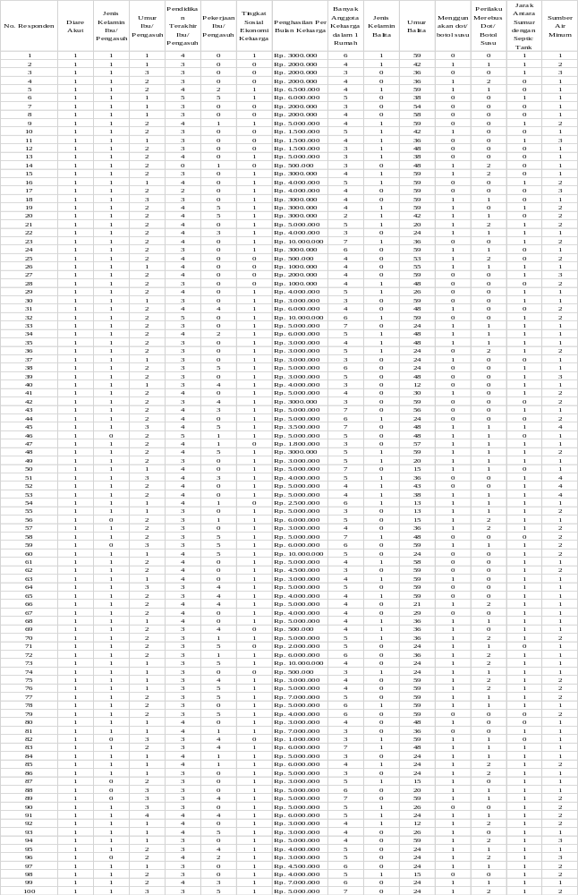MASTER TABEL PENELITIAN

Lampiran 4
Frequency Table

Diare_Akut
 |  | Frequency | Percent | Valid Percent | Cumulative Percent
Valid | Diare Akut | 100 | 99.0 | 100.0 | 100.0
Missing | System | 1 | 1.0
Total |  | 101 | 100.0

Usia_Balita
 |  | Frequency | Percent | Valid Percent | Cumulative Percent
Valid | Batita: Usia 12-35 bulan | 35 | 34.7 | 35.0 | 35.0
Valid | Balita: Usia ≥36-59 bulan" | 65 | 64.4 | 65.0 | 100.0
Valid | Total | 100 | 99.0 | 100.0
Missing | System | 1 | 1.0
Total |  | 101 | 100.0

Tingkat_Sosial_Ekonomi_Keluarga
 |  | Frequency | Percent | Valid Percent | Cumulative Percent
Valid | Dibawah UMP (< Rp. 2.916.810) | 19 | 18.8 | 19.0 | 19.0
Valid | Diatas UMP (> Rp. 2.916.810) | 81 | 80.2 | 81.0 | 100.0
Valid | Total | 100 | 99.0 | 100.0
Missing | System | 1 | 1.0
Total |  | 101 | 100.0

Perilaku_Merebus_Dots_Atau_Botol_Susu
 |  | Frequency | Percent | Valid Percent | Cumulative Percent
Valid | Tidak Pernah | 46 | 45.5 | 46.0 | 46.0
Valid | Jarang | 34 | 33.7 | 34.0 | 80.0
Valid | Selalu | 20 | 19.8 | 20.0 | 100.0
Valid | Total | 100 | 99.0 | 100.0
Missing | System | 1 | 1.0
Total |  | 101 | 100.0

Jarak_Antara_Sumur_Dengan_Septik_Tank
 |  | Frequency | Percent | Valid Percent | Cumulative Percent
Valid | < 10 Meter | 26 | 25.7 | 26.0 | 26.0
Valid | ≥ 10 Meter | 74 | 73.3 | 74.0 | 100.0
Valid | Total | 100 | 99.0 | 100.0
Missing | System | 1 | 1.0
Total |  | 101 | 100.0

Sumber_Air_Minum
 |  | Frequency | Percent | Valid Percent | Cumulative Percent
Valid | Air Galon Isi Ulang | 54 | 53.5 | 54.0 | 54.0
Valid | Air Galon / Air Kemasan | 35 | 34.7 | 35.0 | 89.0
Valid | Air yang Dimasak | 11 | 10.9 | 11.0 | 100.0
Valid | Total | 100 | 99.0 | 100.0
Missing | System | 1 | 1.0
Total |  | 101 | 100.0

Penggunaan_Dot_atau_Botol_Susu
 |  | Frequency | Percent | Valid Percent | Cumulative Percent
Valid | Tidak | 37 | 35.9 | 37.0 | 37.0
Valid | Iya | 63 | 61.2 | 63.0 | 100.0
Valid | Total | 100 | 97.1 | 100.0
Missing | System | 3 | 2.9
Total |  | 103 | 100.0

Penghasilan_Perbulan_Keluarga
 |  | Frequency | Percent | Valid Percent | Cumulative Percent
Valid | Rp. 500.000 | 4 | 3.9 | 4.0 | 4.0
Valid | Rp. 1.000.000 | 3 | 2.9 | 3.0 | 7.0
Valid | Rp. 1.500.000 | 3 | 2.9 | 3.0 | 10.0
Valid | Rp. 1.800.000 | 1 | 1.0 | 1.0 | 11.0
Valid | Rp. 2.000.000 | 7 | 6.8 | 7.0 | 18.0
Valid | Rp. 2.500.000 | 1 | 1.0 | 1.0 | 19.0
Valid | Rp. 3.000.000 | 22 | 21.4 | 22.0 | 41.0
Valid | Rp. 3.500.000 | 1 | 1.0 | 1.0 | 42.0
Valid | Rp. 4.000.000 | 11 | 10.7 | 11.0 | 53.0
Valid | Rp. 4.500.000 | 2 | 1.9 | 2.0 | 55.0
Valid | Rp. 5.000.000 | 28 | 27.2 | 28.0 | 83.0
Valid | Rp. 6.000.000 | 9 | 8.7 | 9.0 | 92.0
Valid | Rp. 6.500.000 | 1 | 1.0 | 1.0 | 93.0
Valid | Rp. 7.000.000 | 3 | 2.9 | 3.0 | 96.0
Valid | Rp. 10.000.000 | 4 | 3.9 | 4.0 | 100.0
Valid | Total | 100 | 97.1 | 100.0
Missing | System | 3 | 2.9
Total |  | 103 | 100.0

Jenis_Kelamin_Balita
 |  | Frequency | Percent | Valid Percent | Cumulative Percent
Valid | Laki-Laki | 56 | 54.4 | 56.0 | 56.0
Valid | Perempuan | 44 | 42.7 | 44.0 | 100.0
Valid | Total | 100 | 97.1 | 100.0
Missing | System | 3 | 2.9
Total |  | 103 | 100.0

Banyak_Anggota_Keluarga_Dalam_Satu_Rumah
 |  | Frequency | Percent | Valid Percent | Cumulative Percent
Valid | 2 Orang | 1 | 1.0 | 1.0 | 1.0
Valid | 3 Orang | 18 | 17.5 | 18.0 | 19.0
Valid | 4 Orang | 35 | 34.0 | 35.0 | 54.0
Valid | 5 Orang | 24 | 23.3 | 24.0 | 78.0
Valid | 6 Orang | 13 | 12.6 | 13.0 | 91.0
Valid | 7 Orang | 9 | 8.7 | 9.0 | 100.0
Valid | Total | 100 | 97.1 | 100.0
Missing | System | 3 | 2.9
Total |  | 103 | 100.0

Pekerjaan_Ibu_Atau_Pengasuh
 |  | Frequency | Percent | Valid Percent | Cumulative Percent
Valid | Ibu Rumah Tangga | 53 | 51.5 | 53.0 | 53.0
Valid | Karyawan | 11 | 10.7 | 11.0 | 64.0
Valid | Guru | 3 | 2.9 | 3.0 | 67.0
Valid | Bidan atau Petugas Kesehatan | 4 | 3.9 | 4.0 | 71.0
Valid | Wiraswasta | 13 | 12.6 | 13.0 | 84.0
Valid | Lain-Lain | 16 | 15.5 | 16.0 | 100.0
Valid | Total | 100 | 97.1 | 100.0
Missing | System | 3 | 2.9
Total |  | 103 | 100.0

Pendidikan_Terakhir_Ibu_atau_Pengasuh
 |  | Frequency | Percent | Valid Percent | Cumulative Percent
Valid | Tidak Sekolah atau Tidak Tamat SD | 1 | 1.0 | 1.0 | 1.0
Valid | Tamat SMP atau Sederajat | 1 | 1.0 | 1.0 | 2.0
Valid | Tamat SMA atau Sederajat | 52 | 50.5 | 52.0 | 54.0
Valid | Sarjana | 43 | 41.7 | 43.0 | 97.0
Valid | Pasca Sarjana | 3 | 2.9 | 3.0 | 100.0
Valid | Total | 100 | 97.1 | 100.0
Missing | System | 3 | 2.9
Total |  | 103 | 100.0

Umur_Ibu_atau_Pengasuh
 |  | Frequency | Percent | Valid Percent | Cumulative Percent
Valid | 21-30 tahun | 30 | 29.1 | 30.0 | 30.0
Valid | 31-40 tahun | 58 | 56.3 | 58.0 | 88.0
Valid | 41-50 tahun | 11 | 10.7 | 11.0 | 99.0
Valid | ≥ 51 tahun | 1 | 1.0 | 1.0 | 100.0
Valid | Total | 100 | 97.1 | 100.0
Missing | System | 3 | 2.9
Total |  | 103 | 100.0

Jenis_Kelamin_Ibu_atau_Pengasuh
 |  | Frequency | Percent | Valid Percent | Cumulative Percent
Valid | Laki-laki | 8 | 7.8 | 8.0 | 8.0
Valid | Perempuan | 92 | 89.3 | 92.0 | 100.0
Valid | Total | 100 | 97.1 | 100.0
Missing | System | 3 | 2.9
Total |  | 103 | 100.0

Lampiran 5
SURAT IZIN PENELITIAN

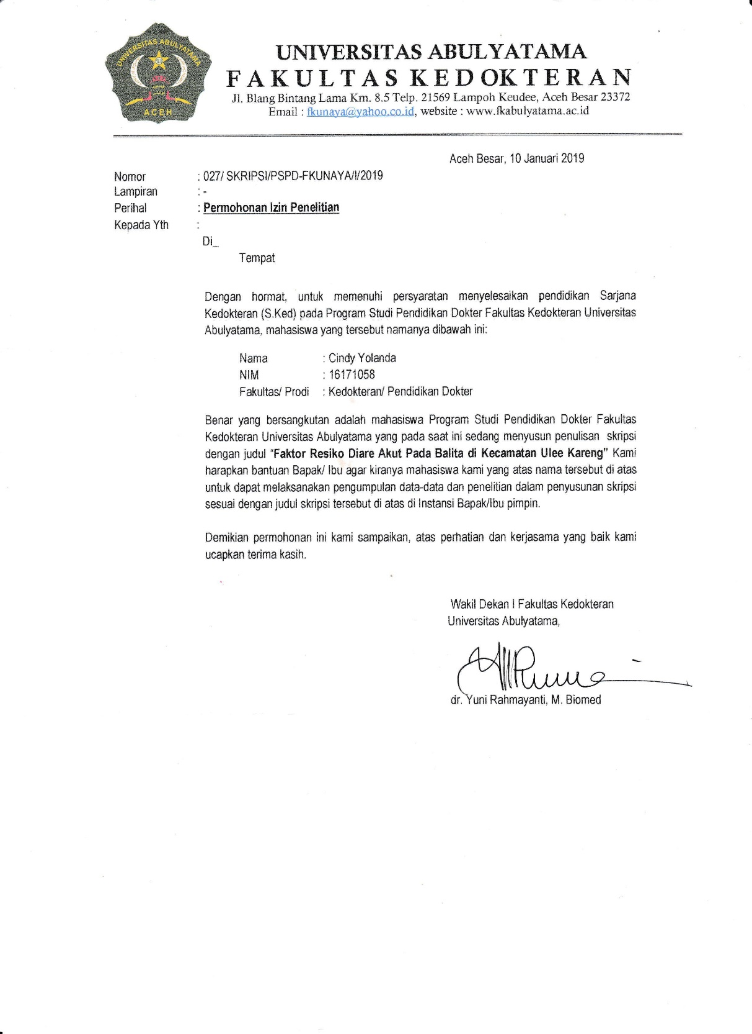

Lampiran 6
SURAT PERNYATAAN PENELITIAN
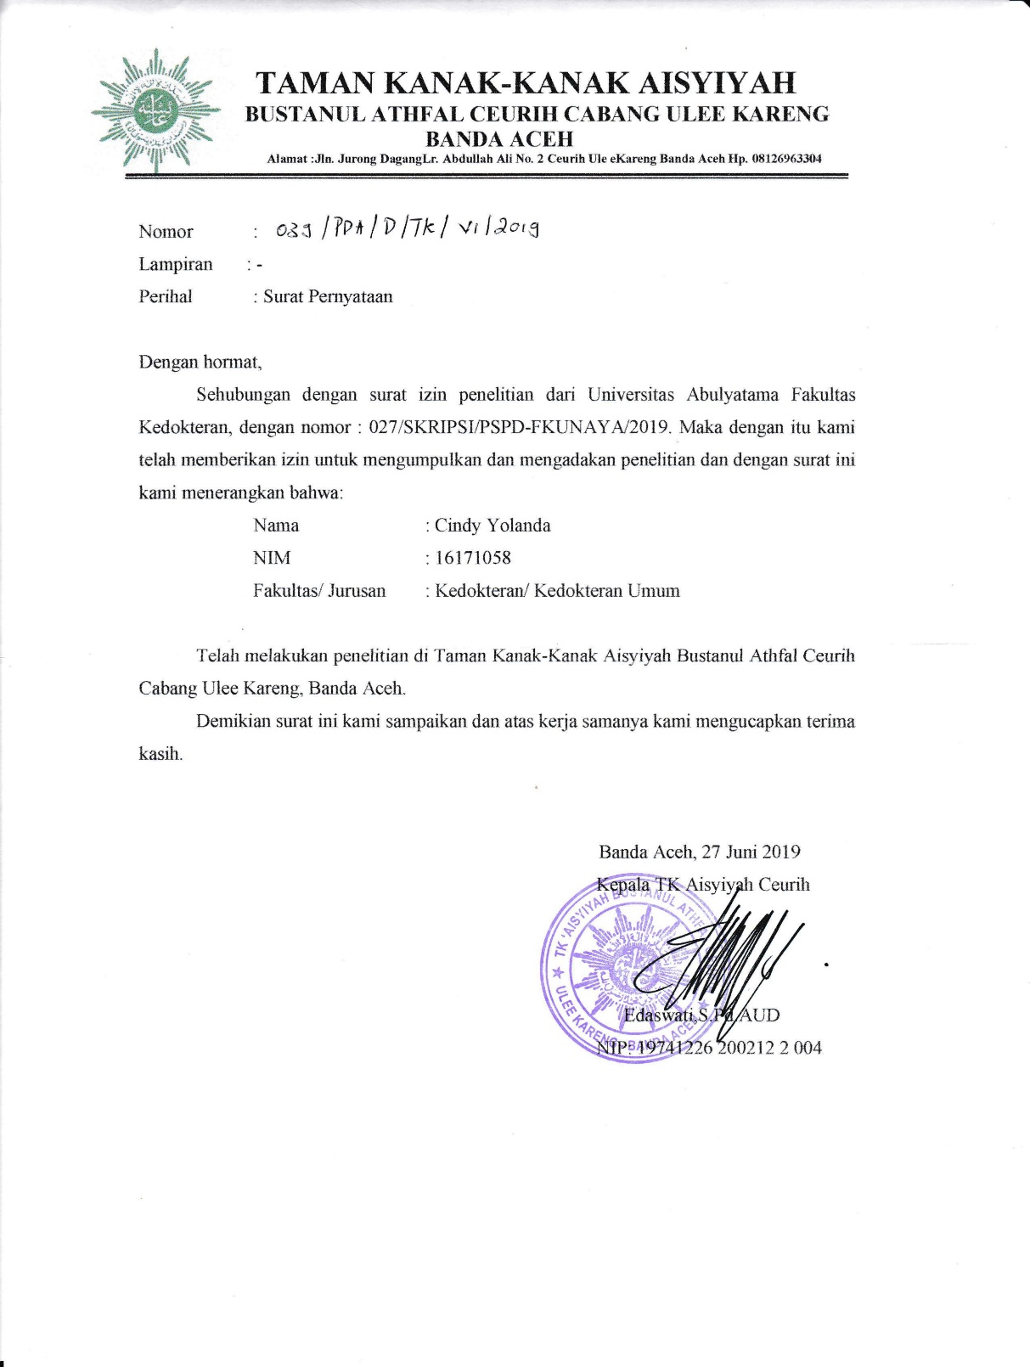
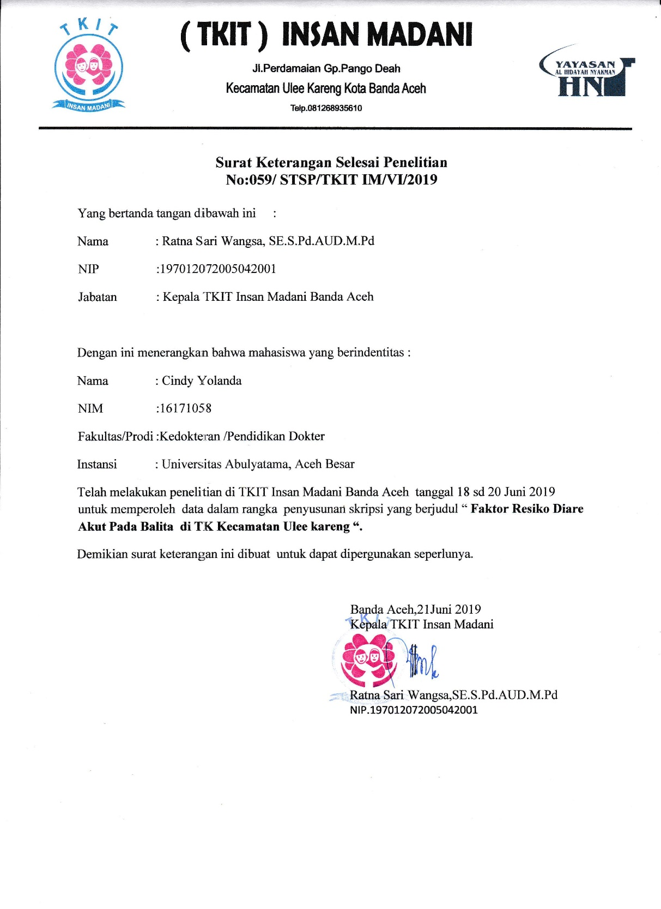

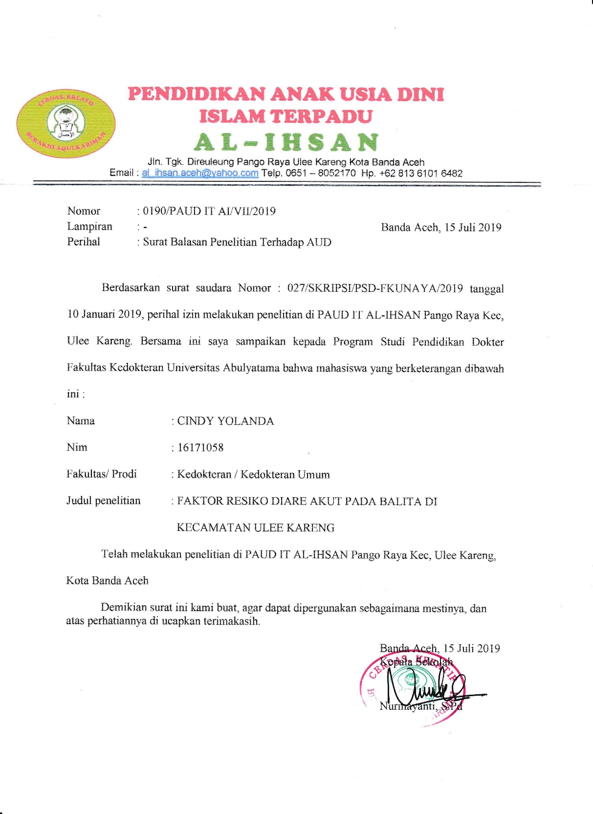

Lampiran 7
RIWAYAT HIDUP
IDENTITAS DIRI

Nama Lengkap | Cindy Yolanda
Tempat / Tanggal Lahir | Keude Teunom, 26 November 1998
Agama | Islam
Alamat Asal | Jl. KH. Wahid Hasyim Ruko Permata Kreo Tangerang Banten
Alamat Sekarang | Asrama Putri Abulyatama
No Telp | 082298900363
Email | Cindymcsercut@gmail.com
Motto Hidup | Hasbunallah wa ni’mal wakil ni’mal maula wa ni’mal nashir
Nama Orang Tua | Ayah: Erman
 | Ibu: Cut Nuraini TR.
Pekerjaan | Ayah: Wiraswasta
 | Ibu: Ibu Rumah Tangga
Alamat Orang Tua | Jl. KH. Wahid Hasyim Ruko Permata Kreo Tangerang Banten
IDENTITAS INSTITUSI
Institusi Asal | Universitas Abulyatama
Prodi / Angkatan | Kedokteran / 2016
Alamat Institusi | Jl. Blang Bintang Lama Km. 8,5 Lampoh Keudee, Aceh Besar 23372
RIWAYAT PENDIDIKAN
Pendidikan Formal | SDN 2 Teunom  SMP Budi Mulia Tangerang  SMA Budi Mulia T  Mahasiswa Semester 6 Program Studi Kedokteran, Fakultas Kedokteran Universitas Abulyatama (2016-Sekarang)
Pendidikan Informal | -

